Bac S septembre 2018 Métropole Correction © http://labolycee.org
EXERCICE I – LA CAFÉINE DANS LE THÉ (4 points)
CH₃

N C

N

HC

CH₃
N CH₃
O
C
C
C
O
N
1. Caractéristiques de la caféine
1.1. Formule semi-développée de la caféine :

1.2. La molécule de caféine possède 4 groupes de protons équivalents, indiqués par des flèches ci-dessus. Ainsi le spectre comporte bien 4 signaux.
Par ailleurs, chaque groupe de protons ne possède aucun proton sur un atome de carbone voisin, ainsi en vertu de la règle du (n+1)uplet, ils apparaissent sous forme de singulets.

2. Nombre de tasses de thé qu’un adulte peut boire par jour
2.1. Il faut choisir une longueur d’onde pour laquelle l’absorbance est maximale. Ainsi l’incertitude relative sur la mesure de l’absorbance est réduite.
La lecture du spectre de la figure 2 montre qu’une longueur d’onde légèrement supérieure à 270 nm conviendrait.
Complément : Supposons que l’incertitude absolue sur la mesure de l’absorbance soit égale à U(A) = 0,10.
On mesure une absorbance A = 1,00 ± 0,10 alors l’incertitude relative est .
Si on mesure une absorbance plus faible A = 0,20 ± 0,10 alors l’incertitude relative devient très élevée.

2.2. La caféine n’absorbant pas la lumière au-delà de 330 nm, elle n’absorbe pas de lumière visible. Donc elle est incolore dans le dichlorométhane.


2.3. m = n . M_{CAF} or n = C₀.V donc m = C₀ . V . M_{CAF}
m = 5,7 × 10^{–4} × 0,100 × 194 = 1,1×10^{–2} g = 11 mg

2.4. On réalise une dilution.
Solution mère S₀ : Solution fille S₃ :
C₀ = 5,7 × 10^{–4} mol.L⁻¹ C₃ = 5,7 × 10^{–5} mol.L⁻¹
V₀ à prélever V₃
Au cours d’une dilution, il y a conservation de la quantité de matière de soluté.
Ainsi n₀ = n₃.
C₀ . V₀ = C₃ . V₃
V₀ =
V₀ = ainsi V₀ = .
Les lots 1 et 4 sont en accord avec ce rapport. On choisit le lot 1 qui permet une plus grande précision pour prélever le volume de solution mère V₀ avec la pipette jaugée.
2.5. D’après les données, il ne faut pas consommer plus de m_{max} = 400 mg de caféine par jour.
Afin de pouvoir évaluer le nombre maximal de tasses de thé consommables par jour, il faut déterminer la masse de caféine présente dans une tasse de thé.
- Concentration molaire C_{d} de la solution diluée de caféine :
La courbe représentative de l’absorbance en fonction de la concentration a l’allure d’une droite passant par l’origine. On retrouve la loi de Beer-Lambert : A = k .C.
On trace la droite moyenne passant au plus près de tous les points expérimentaux, puis on détermine l’abscisse du point d’ordonnée A = 0,43.
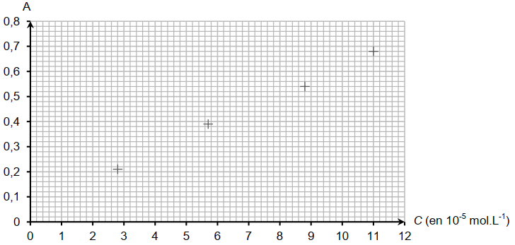
A = 0,43

On lit C_{d} = 6,7×10^{–5} mol.L⁻¹.

- Concentration molaire C_{c} de la solution concentrée de caféine :
La solution ayant été diluée 10 fois, la concentration de la solution avant dilution valait C_{c} = 10.C_{d}
C_{c} = 6,7×10^{–4} mol.L⁻¹

- Masse dans une tasse :
Comme n = alors m =n.M, de plus n = C_{c}.V ainsi m = C_{c}.V.M
Cette solution a été obtenue à partir de l’extraction de la caféine d’un sachet de thé dans un volume V = 100 mL. Elle contient donc la même masse de caféine que celle présente dans une tasse de thé.

m = 6,7×10^{–4} × 0,100 × 194 = 1,3×10^{–2} g = 13 mg

- Nombre maximal de tasses consommables :
N =
N = = 31
Ce nombre est élevé, le résultat paraît réaliste.
Personne ne boit quotidiennement autant de tasses de thé, isn’it ?
Par ailleurs, il est indiqué que l’intoxication n’a lieu que si cette ingestion a lieu pendant une durée prolongée.
On peut consommer du thé sans risque pour la santé si l’on ne regarde que le critère relatif à la masse de caféine.

